“Bezpieczny dom”

- Witam Cię serdecznie, dziś rozruszamy się z małpkami
DJ Miki-Ręce do góry-sł.Gosia Kosik, produkcja muzyczna Krzysztof Palczewski
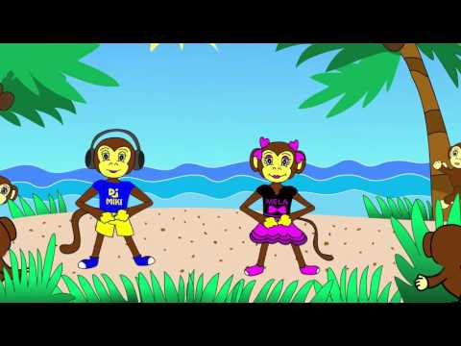
- Dzisiaj rozmawiamy o bezpieczeństwie w domu, obejrzyj uważnie filmik:
Bezpieczne dziecko i numery alarmowe
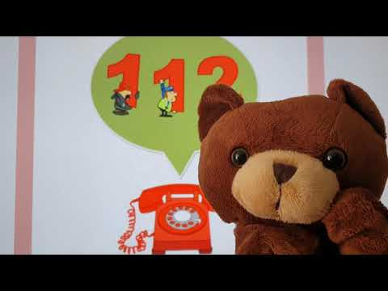
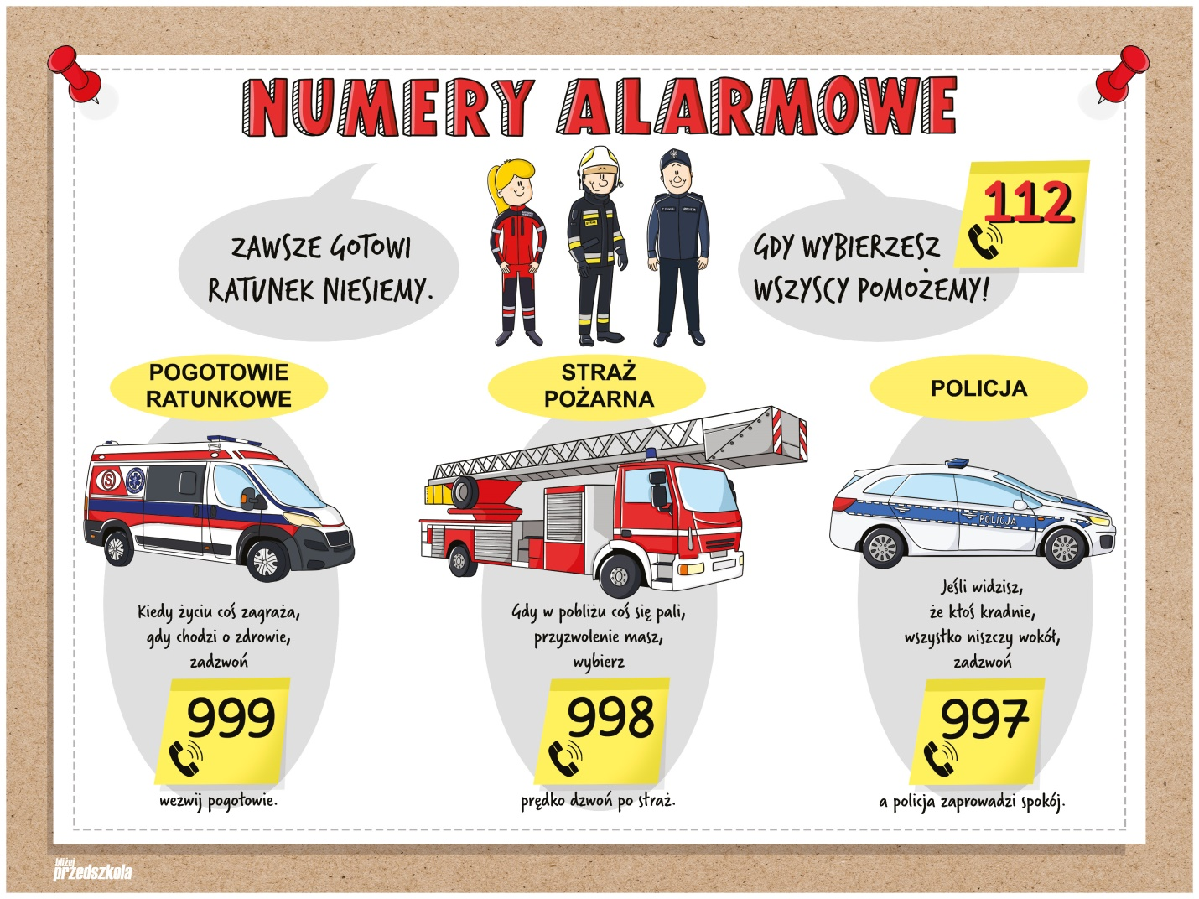
Zapamiętaj te ważne numery, będziemy je często powtarzać.

- Pamiętasz wiersz pt. “Wilk, koza I koźlę”, przypomnij sobie, o co prosiła mama swojego synka oraz, co zrobił Kubuś, aby upewnić się czy do domu chce wejść jego mama.

Postaraj się narysować obrazek do tego wierszyka.
Jeżeli nie pamiętasz wiersza poproś rodzica, aby Ci go przeczytał.

“Koza wychodząc z domu przykazała małemu synkowi “Nie otwieraj Kubuś nikomu, nikomu, kto Ci hasła takiego nie powie: “Chwila, chwileczka, chwilka kichajmy wszyscy na wilka!” Rozumiesz? Rozumiem mamo, nikt się tu do nas nie wkradnie!
Wilk stał na dworze pod ścianą I wszystko słyszał dokładnie, z radością machnął ogonem I pomyślał “Zrobione! Grunt to hasło, po haśle pójdzie mi jak po maśle.
I gdy koza zniknęła w dali, zaczął w drzwi komórki walić, potem meknął kozim głosem “Otwórz Kubuś bardzo proszę “Chwila, chwileczka, chwilka kichajmy wszyscy na wilka”.
Hasło niby to samo, lecz hasło to jeszcze nie wszystko, jeśli to Ty jesteś mamo- pokaż mi w szarze kopytko. Wilk zaklął "Przeklęty szczeniak, znaczy nici z jedzenia”.
Słuchajcie najdrożsi I krewni I wniosek wyciągnąć potrafcie, gdy nie jesteście zupełnie pewni, to sprawdźcie.

- Zadanie na dziś - znajdź różnice.

